新 书 推 荐

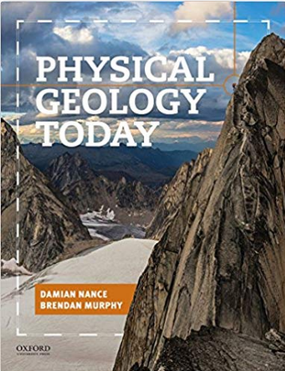
中文书名：《当代物理地质学》
英文书名：Physical Geology Today
作 者：Damian Nance and Brendan Murphy
出 版 社：Oxford University Press
代理公司：ANA/Jessica Wu
页 数：768页
出版时间：2015年9月
代理地区：中国大陆
审读资料：电子稿
类 型：社会科学

内容简介：

《当代物理地质学》结合了板块构造的深度整合，强调概念上的理解，以便描绘出地球如何运转的综合图景。达米安·南斯（Damian Nance）和布兰登·墨菲(Brendan Murphy)将清晰动人的散文与数百张精心制作的插图结合在一起，讲述了一个清晰易懂的地质故事，在合适的时间介绍了合适的术语。

作者简介：

达米安·南斯（Damian Nance）是俄亥俄大学杰出的地质科学教授。曾两次获得艺术与科学学院杰出教师奖，两次被提名为该校杰出研究生教师奖，并作为杰出讲师在大西洋省学院间科学委员会巡回演讲。他还曾在美国能源部、阿贡国家实验室、埃克森石油生产研究公司和美国科米科公司工作过。南斯博士是美国地质学会的研究员，《GSA Today》的前编辑，以及《Lithosphere》期刊即将上任的编辑，还是《Gondwana Research》和《Geoscience Frontiers》的副编辑，除此之外，他还发表了超过150篇论文。
布兰登·墨菲(Brendan Murphy)是圣弗朗西斯·泽维尔大学的地球科学教授。布兰登是一名敬业的教师，他曾指导过50多篇本科论文，并且始终坚持对一个活跃的项目进行研究，从而能够发表超过165篇论文。他因为对这一学科的贡献而被授予美国地质学会杰出服务奖和加拿大地质协会J. Willis Ambrose奖章，很少有地球科学家能与墨菲博士相提并论。他在教育奉献和专业服务方面的卓越记录。南斯博士和墨菲博士合作了28年，于1987年发表了他们的第一篇联合论文。从那时到现在，他们一共合著了100多篇论文和两本书。

媒体评价：

“作者提出了一个优秀的、渐进的板块构造发展历史，学生应该能够跟随。坦白地说，这是我在入门教科书中读到的关于这个主题的最好的表述。”
----丹尼尔·亨布里（Daniel Hembree），俄亥俄大学

“我非常喜欢它的写作风格。清晰、准确、简洁、明了。实际上，我还以为我读的是约翰·麦克菲写的一本教科书中的几段，我想不出还有什么比这更能赞扬作者的了。”
----史蒂芬·路易斯（Stephen D. Lewis），加州州立大学弗雷斯诺分校

“《当代物理地质学》是一本极好的、极其优秀的入门教科书，因为它使用了清晰的语言和真实世界的例子来吸引学生，且没有过度简化大的概念。”
----朱莉·胡佛（Julie Hoover），德汉姆技术社区学院

“写作水平很适合初学理科的学生。作者很好地把故事编织在一起，结合其他章节的信息，从而形成‘大场景’。”
----斯泰西·维拉尔多（Stacey Verardo），乔治梅森大学

“一本直观且易于理解的书。”
——约翰·范·霍森（John Van Hoesen），格林山学院

“这个级别适合于任何真正想学习地质学的人。这篇文章信息十分丰富，能够充分培养学生在地质领域中非常需要的批判性思维能力。”
----斯科特·布雷姆（Scott Brame），克莱姆森大学

“这篇课文写得很好，容易理解，对学生来说也很有趣。作者显然知道如何使地质学变得有趣。”
----蒂姆·布拉尔沃(Tim Bralower)，宾夕法尼亚州立大学

“这是一流的文本写作，将地质学以一种容易理解和令人兴奋的方式带给读者。”
----约阿希姆·多施（Joachim Dorsch），
圣路易斯社区学院莫奈米克校区

“这本书是检查你理解问题和复习问题的好帮手，将对你的学生很有帮助。”
----约翰·克里西（John Creasy），贝茨学院

谢谢您的阅读！

请将反馈信息发至：吴伊裴（Jessica Wu）
安德鲁·纳伯格联合国际有限公司北京代表处
北京市海淀区中关村大街甲59号中国人民大学文化大厦1705室
邮编：100872
电话：010-82449901
传真：010-82504200
Email：jessica@nurnberg.com.cn
网址：http://www.nurnberg.com.cn
微博：http://weibo.com/nurnberg
豆瓣小站：http://site.douban.com/110577/

